Анализ деятельности классного руководителя
- Воспитание активного, инициативного человека, способного к постоянному самосовершенствованию.
(ребенок в соответствии со своими индивидуальными особенностями должен уметь повышать свой образовательный уровень, конструктивно взаимодействовать с социумом).
В начале учебного года в 6-м классе совместно со школьным психологом было проведено социометрическое исследование, в результате которого была выявлена следующая картина: в классе присутствуют две устойчивые группы, причем обе положительные, но постоянно конкурирующие между собой, что нередко приводит к конфликтным ситуациям в классе. Кроме того, в классе были выявлены два человека, так называемые «отверженные».
Выявляя причины этой ситуации, были проведены методики:
1. На определение привлекательности для школьника группы одноклассников.
2. На определения психологического комфорта в классном коллективе.
Результаты этих исследований показали, что отверженные дети, по мнению одноклассников, безответственно относятся к учебным и внеклассным делам, их мало волнуют успехи класса и ситуативно оказывают помощь.
Результаты данного исследования, которое проводилось в течение трех лет, приведены в таблице.
Таблица 1
 | Результат
 | 5класс | 6 класс | 7 класс
Лидеры | 2 | 2 | 4
Отверженные | 3 | 2 | 1 + 1 (вновь пришедший)
Устойчивые группы | 2 | 2 | 1
Классным руководителем были выявлен ряд противоречий: между учениками внутри групп, между отдельными группами, между лидерами, между учащимися класса и «отверженными». Для разрешения противоречий были намечены пути их разрешения.
Пути разрешения противоречий:
1. Индивидуальные консультации со специалистами (психолог, социолог, сотрудники ЦСПСД) для детей, родителей и учителей предметников.
2. Отслеживание применения рекомендаций специалистов всеми участниками образовательного процесса через карту проблемного ребенка.
3. Привлечение к самоуправлению через разовые поручения.
4. Вовлечение учащихся во внеурочную деятельность через сотрудничество классного руководителя с «партнерами».

Партнеры классного руководителя.
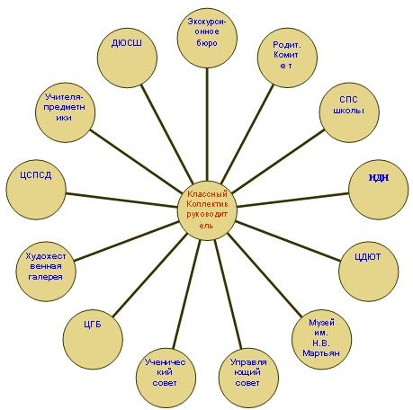
Взаимодействие классного руководителя с партнерами позволяет проводить мероприятия с целью расширения кругозора, воспитания любви к малой Родине и обучения способам конструктивного взаимодействия.
ЦСПСД (центр социальной помощи семье и детям) - проведение родительских собраний, индивидуальные собеседования с детьми, их родителями, с учителями-предметниками.
Инспекция по делам несовершеннолетних, СПС (социально-психологическая служба) в школе - работа с детьми, имеющими отклонение в поведении, проведение различных исследований, рекомендации взрослым, окружающим ребенка и отслеживание результатов совместно с классным руководителем.
Управляющий совет, родительский комитет – индивидуальная работа с детьми и родителями, учителями – предметниками.
Центр детско-юношеского туризма (ЦДЮТ), экскурсионное бюро, детско-юношеская спортивная школа –экскурсии, походы, соревнования, секции.
И это можно увидеть в результатах учебных достижений класса и участия в мероприятиях различного уровня.

Результаты учебных достижений класса
Талица 2
 | . | % |  | % | 2006-07 (7 кл.) 25 чел. | %
Успеваемость | 24 | 95,8 | 25 | 100 | 25 | 100
«отличники» | 3 | 12 | 3 | 12 | 2 | 8
«ударники» | 9 | 36 | 9 | 36 | 11 | 44
Средний балл | 3,97 |  | 4,1 |  | 4,13
Результаты участия в мероприятиях, направленных на сплочение коллектива.
Таблица 3
Год | Название мероприятия | Цель | Результат | Кол-во учеников
2005 | «Я не мыслю себя без Ростовской области» (метод. проект) | 1. Изучение истории края.  2. Воспитание любви к малой Родине. | 2-е место | 19
2006 | «Презентация наших достижений» (школьный проект) | 1. Формирование благоприятного нравственно- психологического климата.  2. Создание условий для успешного самоутверждения каждого ученика  3. Развитие детского самоуправления | 1-е место | 22
2007 | «Презентация наших достижений» (школьный проект) |  | 1-е место | 24
2007 | «Движение – это здоровье» (совместный проект) | 1. Популяризация здорового образа жизни.  2. Воспитание чувства ответственности, взаимоподдержки, гордости. | 1-е место | 27
Всего в 6 классе было 25, в 8 - 28 человек, 2 человека на индивидуальном обучении. При этом, как видно из таблицы, по мере возможности и состоянию здоровья они стараются быть с одноклассниками.
В классе один ученик состоит на учете в инспекции по делам несовершеннолетних.
В класс он пришел из другой школы, и. как видно из таблицы 2, был неуспевающим. В данный момент успевает, повторных приводов в инспекцию не имеет.
В течение 6 и 7 классов оформляли портфолио класса, затем его электронный вариант использовали при защите в школьном проекте «Презентация наших достижений», где занимали 1-е места, (см. таблицу 3). В 8 классе вышли на оформление портфолио каждого ученика.
Важнейшим показателем работы классного руководителя, считаю занятость учащихся во внеурочное время, где также наблюдается позитивная динамика.
Таблица 4
 | 6 класс | 7 класс | 8 класс
Спортивные, туристические секции | 13 | 16 | 21
Художественно – эстетические школы, кружки. | 4 | 8 | 8
Военно-патриотические клубы. | 0 | 2 | 2
Предметные кружки, факультативы. | 12 | 16 | 18
Показанные результаты позволяют говорить о динамике количественного состава и сплоченности коллектива, о системе работы классного руководителя по достижению поставленной цели.

